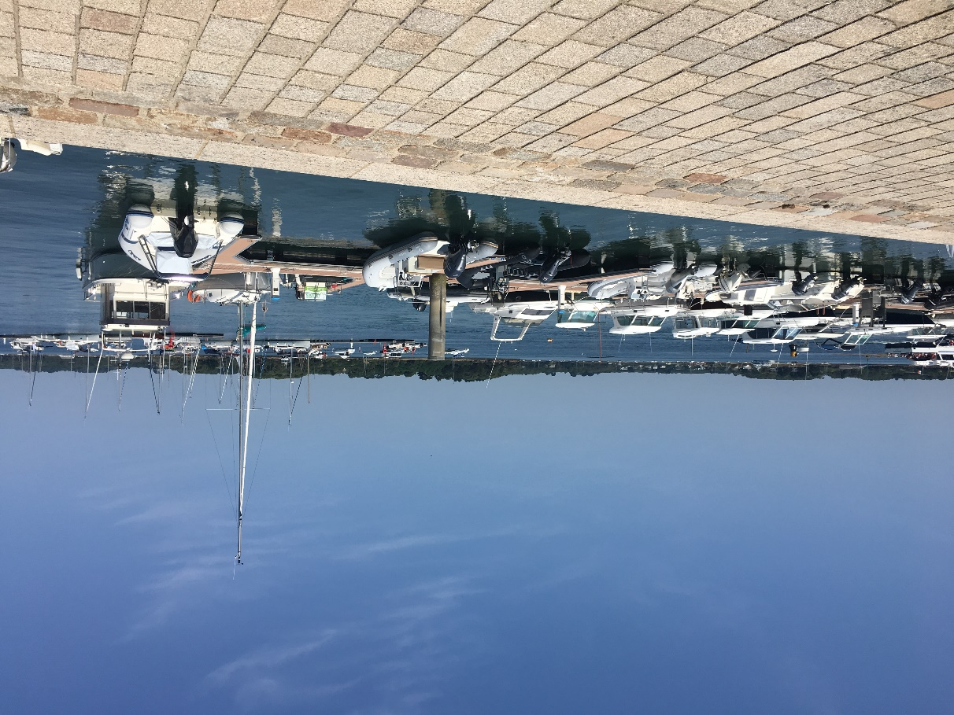

Sommerkurse 2022

Deutsch - Englisch - Französisch - Italienisch Spanisch

Sommerwochen 04. Juli bis 20. August 2022
Wochenweise buchbar

Kurskosten CHF 400.00/Woche
(exkl. Lehrmittel)

Kursart Minigruppen mit 2-4 Teilnehmern
Stufe A1 bis B2
(kostenloser Einstufungstest)
Kurszeiten Montag bis Freitag
10.00 – 11.50 h
Kursort im Till, Schmidgasse 10, in Zug
Anzahl Lektionen täglich 2 Lektionen, 5 x pro Woche

Interessiert? Melden Sie sich bei uns!
Till Sprachenschule Zug AG - 041 710 42 40 - info@till-sprachen.ch
www.till-sprachen.ch

